LISA
Järva Vallavalitsuse
……………
korraldusele nr …….

Ühistranspordipeatuse kohanime muutmine

Nurme peatus
Puiatu küla, Pilistvere-Imavere kõrvalmaantee nr 24101
Imavere suuna peatuse asukoha koordinaadid X:6509981.53 ja Y:604111.09
Pilistvere suuna peatuse asukoha koordinaadid X:604090.42 ja Y:6509957.48
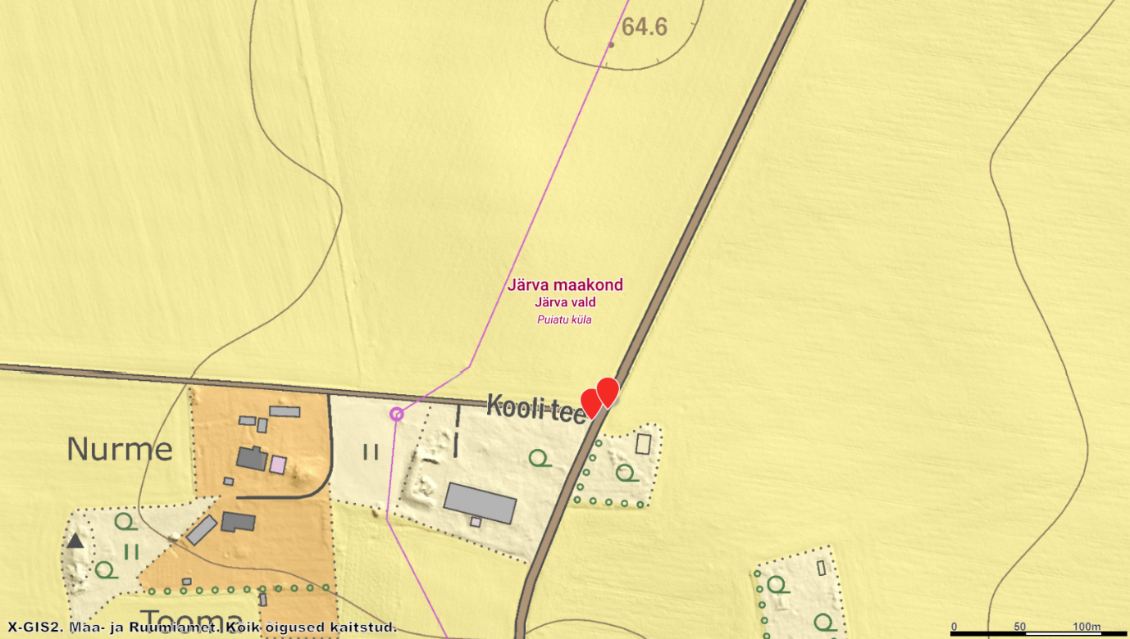

/allkirjastatud digitaalselt/
Karin Tenisson-Alev
Vallasekretär

